**Синяк Марта (Siniakowa Marta)**

21 марта 1809 г – крещение сына Лукаша (НИАБ 136-13-894, лист 74, №11/1809-р (ориг)).

**НИАБ 136-13-894:** Лист 74. **Метрическая запись №11/1809-р (ориг).**

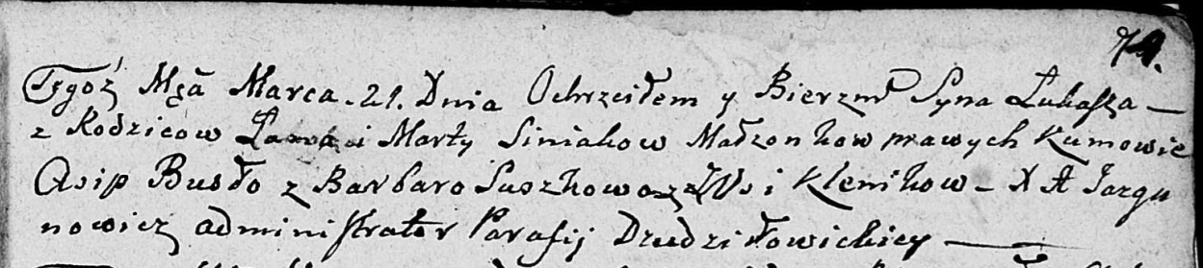

Дедиловичская Покровская церковь. 21 марта 1809 года. Метрическая запись о крещении .

Siniak Łukasz – сын родителей с деревни Клинники.

Siniak Łazar? – отец.

Siniakowa Marta – мать.

Busła Osip – кум.

Suszkowa Barbara – кума.

Jazgunowicz Antoni – ксёндз.